Ejercicios PHP (02)

Elaborar los siguiente ejercicios simples creando los archivos 01.php, 02.php...

1. Realizar y probar una función en PHP llamada elMayor que reciba tres números: A,B y C. La función almacenará en C el valor que sea mayor A o B. En el caso sean iguales almacenará el valor 0 en C ¿Qué parámetros se deberían pasar por valor o copia y cuales por referencia?

2. Definir dos variables asignándoles un valor entero aleatorio entre 1 y 10, mostrar su suma, su resta, su división, su multiplicación, su módulo y su potencia (ciclo for), Crea un archivo llamado funcionesvar.php donde estén definidas las cinco operaciones: suma, resta, división, producto, módulo y potencia. Incluir ese fichero dentro de fichero principal (require_once) y llamar a las funciones para obtener el resultado.

Ejemplo
function calSuma( $valor1, $valor2){
$resultado = $valor1 + valor$;
return $resultado;
}

Ejemplo de uso de la función:

$valor = calSuma(9,10); // devolverá el valor 19

1º Número : 5
2º Número : 2

5+3 = 7
5-2 = 3
5*2 = 10
5/ 2 = 2.5
5%2 = 1
5**2 = 25

3. Hacer una nueva versión del ejercicio anterior pero creando un nuevo fichero de funciones (funcionesref.php) donde cada función tenga tres parámetros los dos primeros por valor y el último por referencia. Añadir al principio dentro del programa principal (03.php) la instrucción include_once(“funcionesref.php”) para hacer referencia al las funciones definidas

Ejemplo
function calSuma( $valor1, $valor2, &$resultado){
$resultado = $valor1 + valor$;
}

Ejemplo de uso de la función:
calSuma(9,10,$valor); // almacena en la variable valor el número 19

4. Realizar un programa en php que genere 50 números aleatorios en 1 y 100 y que muestre en una tabla html el valor máximo, el mínimo y la media con el siguiente formato:
Nota definir los valores 50 y 100 como constantes en PHP (define)

Generación de 50 valores aleatorios
Mínimo | 2
Máximo | 89
Media | 45.23

5. Realizar y probar una función que genere el código HTML de tablas con un borde determinado, incluyendo en cada casilla el mismo texto.

function generarHTMLTable ( $filas, $columnas, $borde,$contenido){

}

6. Generar un número entre 1 y 10 y mostrar una muralla de asteriscos con tantas almenas como indique el usuario. Nota: una almena está formada dos filas de cuatro asterisco, y entre almena y almena hay un espacio.

2º Versión: La muralla se genera con imágenes de ladrillos, de piedras o algo similar.

Ej.-
El usuario introduce: 3
El programa mostrará:

**** **** ****
**** **** ****
**************

El usuario introduce: 5
El programa mostrará:

**** **** **** **** ****
**** **** **** **** ****
************************

7. Realizar un programa que genere una tabla html de 10x10 con casillas de 30x30 px donde cada casilla tenga un color aleatorio obtenido mediante una función que genera un color diferente en cada casilla.

1º Versión elegir entre 5 posibles valores: rojo,verde, azul, blanco y negro.
2º Versión cualquier color aleatorios
3º Se elegir un color aleatorio y mostrar un degradado.

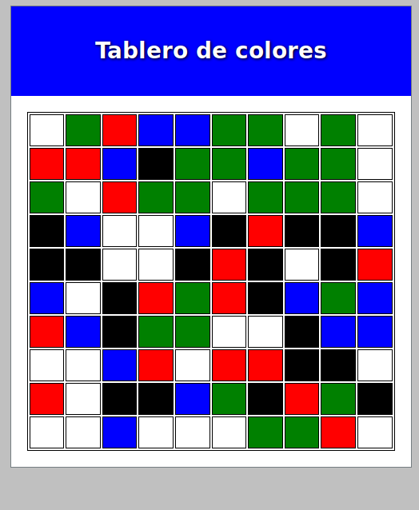 | 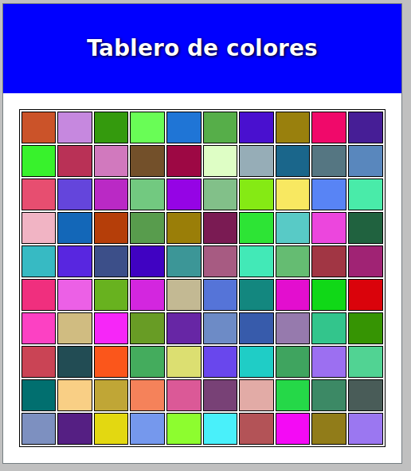 | 